**Programación 2**

**Guía dos capas**

**Guía laboratorio – Dos capas**

**Capa Dominio**

Abrir Visual Studio 2022

Crear un nuevo proyecto

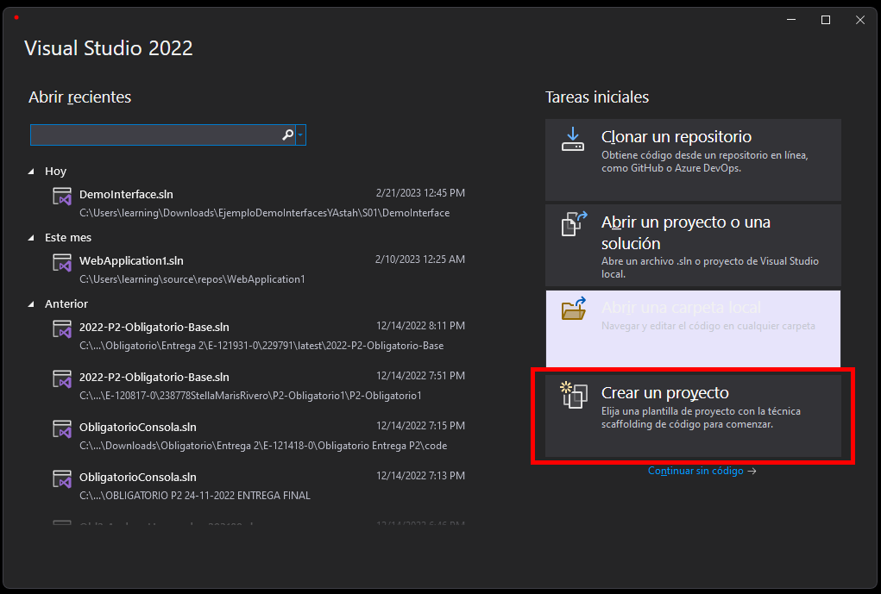

Seleccionar proyecto de Class Library en C# para Net Core

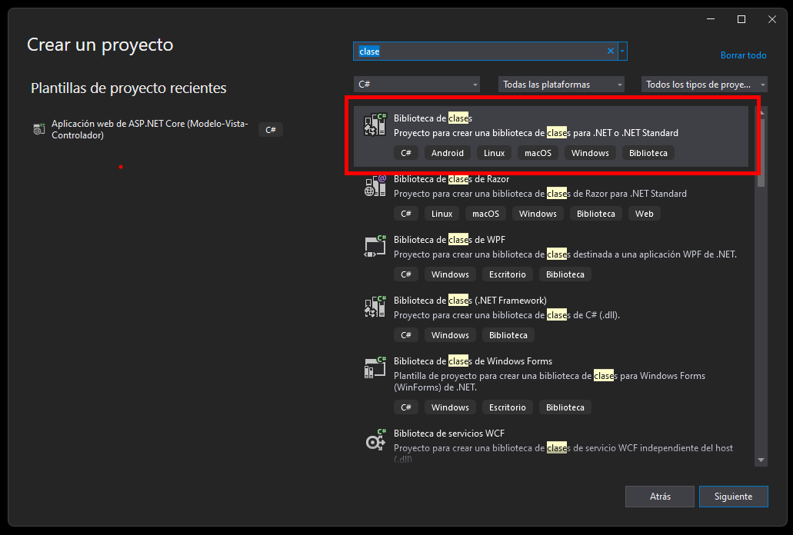

Ingresar el nombre del proyecto y la carpeta destino

¿Por qué este proyecto se llama Dominio?   
Recuerda que esta capa representa el Dominio o Lógica de negocios.

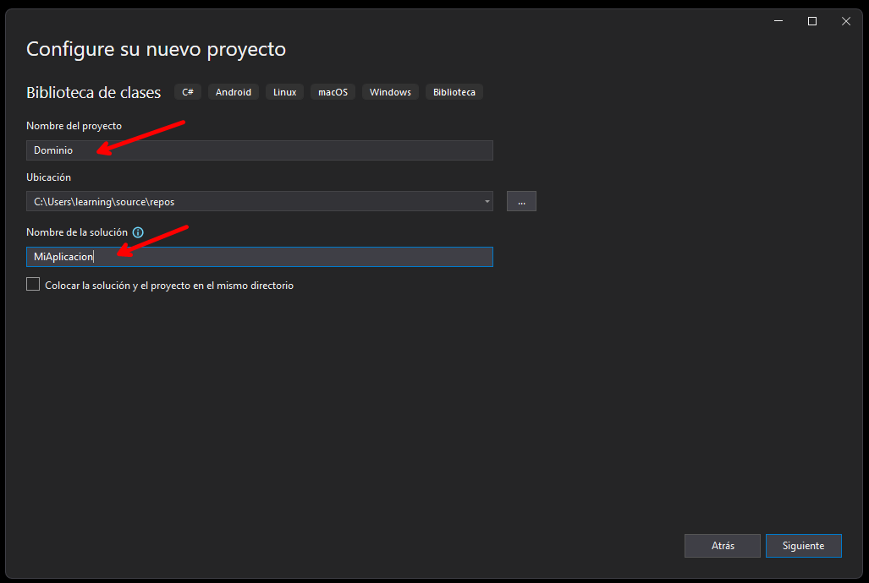

Seleccionar el Framework del proyecto. En este caso vamos a trabajar con .NET 8.0

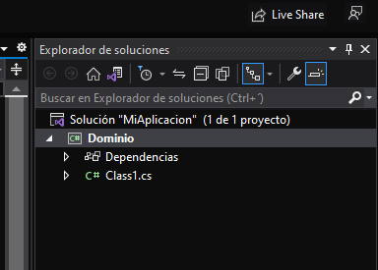

Crear una nueva clase Empresa

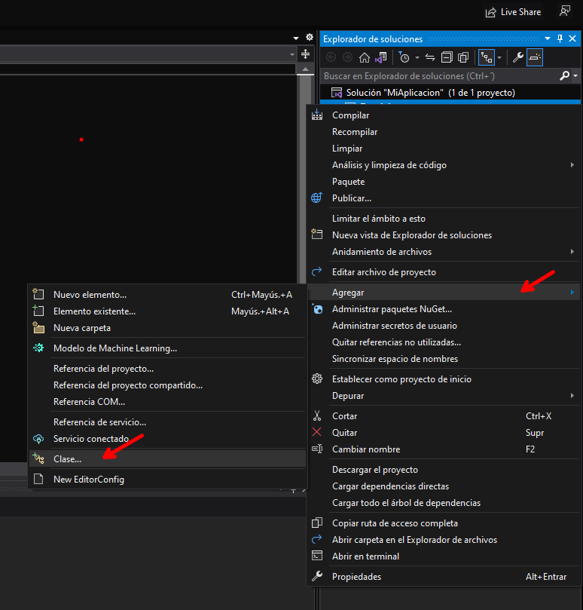

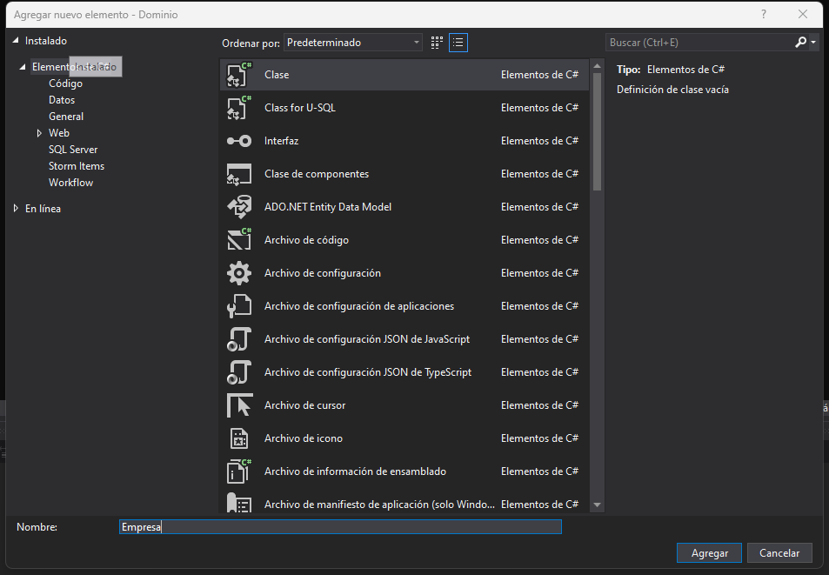

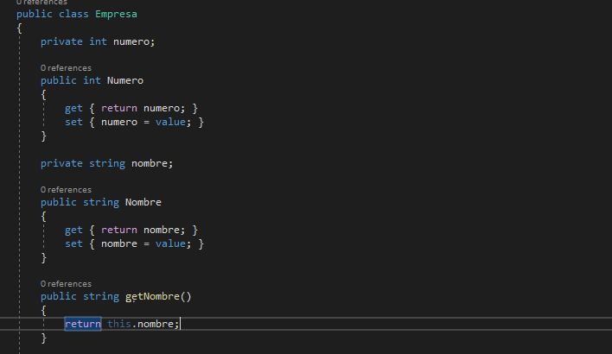

**Capa Interfaz**

Sobre la solución, mediante el botón derecho se puede agregar un nuevo proyecto.

Crear un nuevo proyecto Aplicación de Consola en C# para Net Core

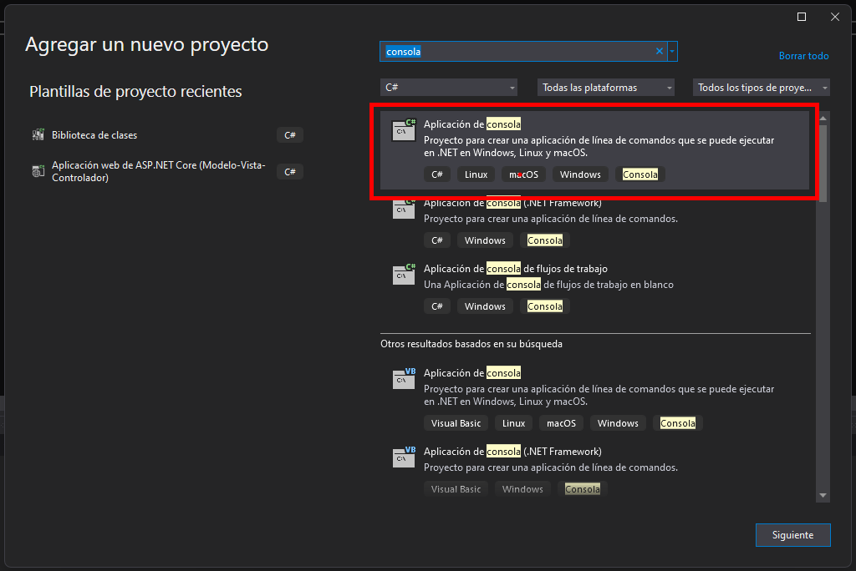

Ingresar el nombre de la app y la carpeta destino

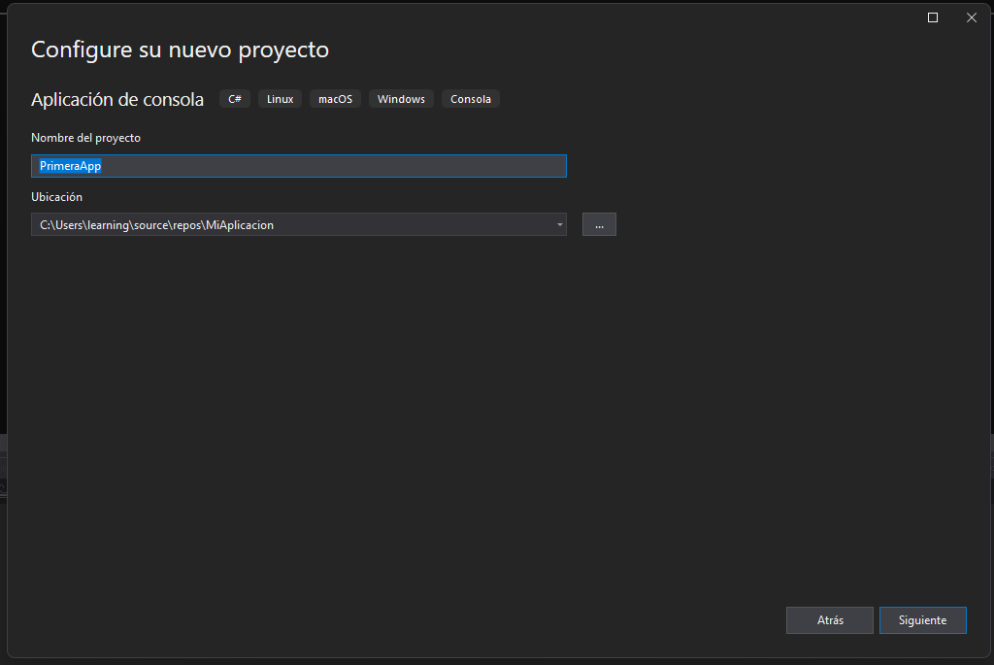

Seleccionar el Framework de la app. En este caso vamos a trabajar con .NET 7

Agregar una referencia desde el proyecto consola una referencia al proyecto biblioteca de clase.

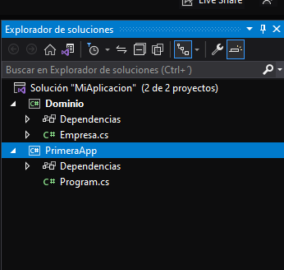

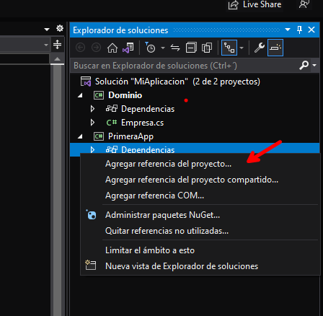

En la nueva ventana que se muestra, dentro de la pestaña "Solución" se visualizan todos los proyectos que están incluidos en la solución actual, aparte del proyecto sobre el cual se está posicionado en este momento. En este caso solo va a mostrar un proyecto que es el proyecto Biblioteca de clases.

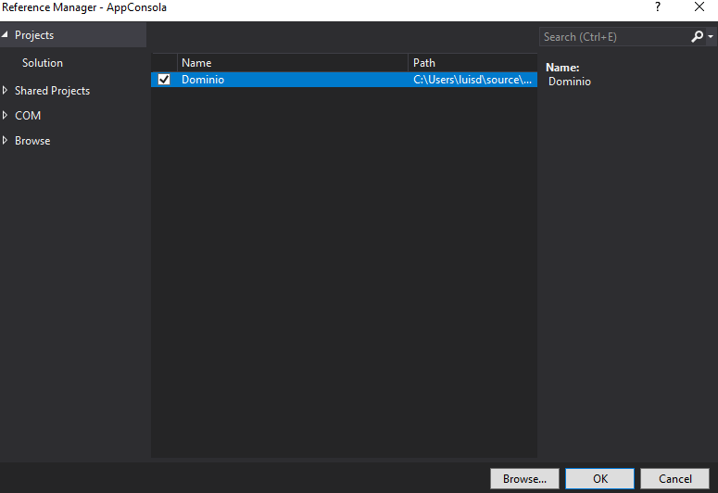

Agregar en la clase Program del proyecto Aplicación de consola; el **using** al proyecto biblioteca de clases el cual llamamos "Dominio".

Ahora podemos acceder a las clases que están dentro del dominio.

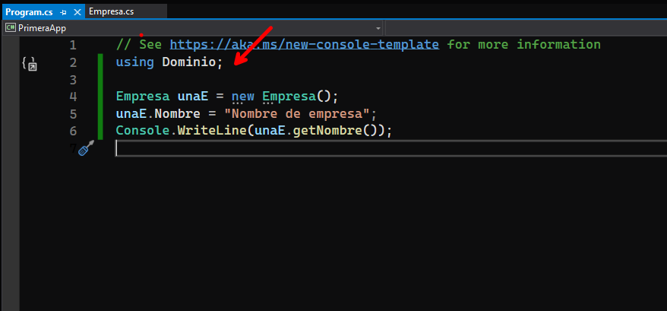

Ejecute el proyecto, presionando F5.

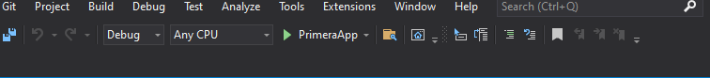

¿Qué pasó? ¿Muestra algo?